**LAPORAN PRAKTIKUM PEKAN 4**

**PEMROGRAMAN BERORIENTASI OBJEK**



**Oleh :**

**MUHAMMAD LUTHFI KAUTSAR RIZATA**

**NIM 2311532020**

**DOSEN PENGAMPU : NURFIAH, S.ST., M.KOM.**

**FAKULTAS TEKNOLOGI INFORMASI DEPARTEMEN INFORMATIKA UNIVERSITAS ANDALAS**

**PEMBAHASAN**

1. 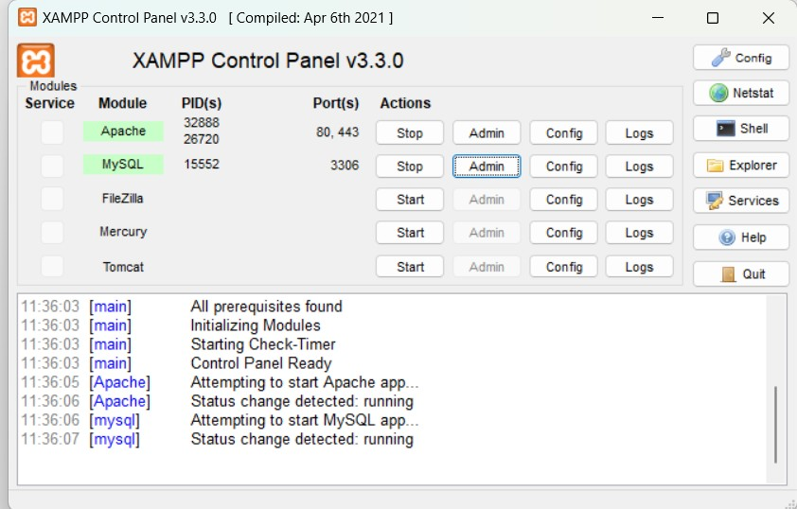Buka phpmyadmin melalui xampp, jangan lupa mencentang kolom Apache dan MySQL dan buat database untuk **Order** dan **Order_Detail**

Tabel Order

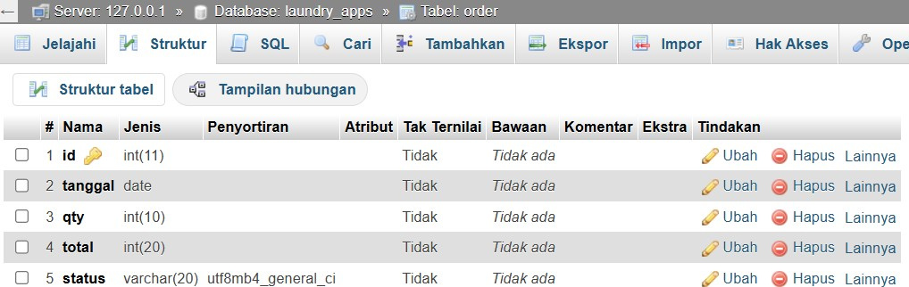

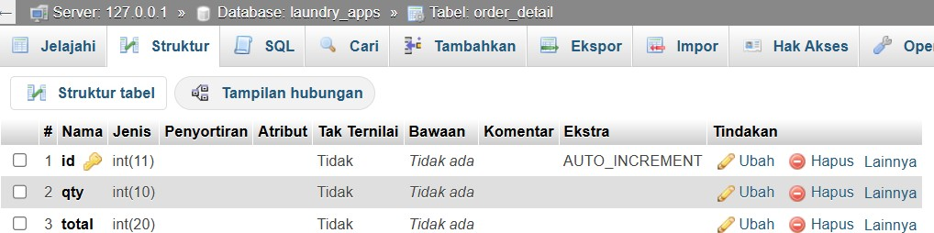Tabel Order_Detail

1. 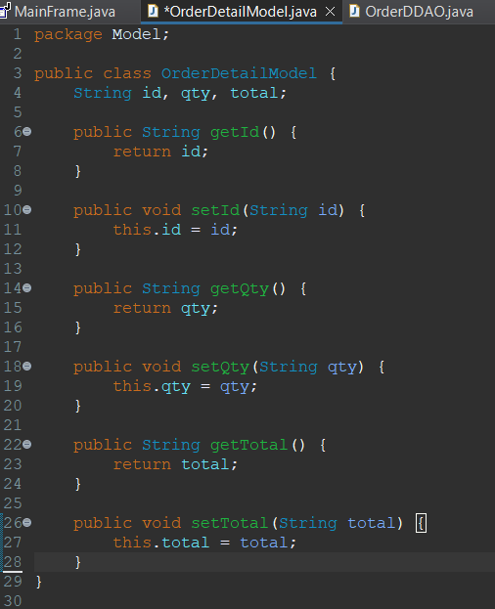Buka aplikasi eclipse, buat Class **OrderDetailModel** sebagai model dari Database OrderDetail

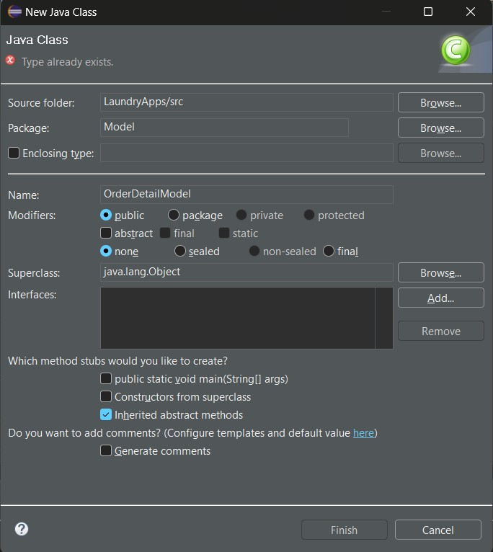

1. 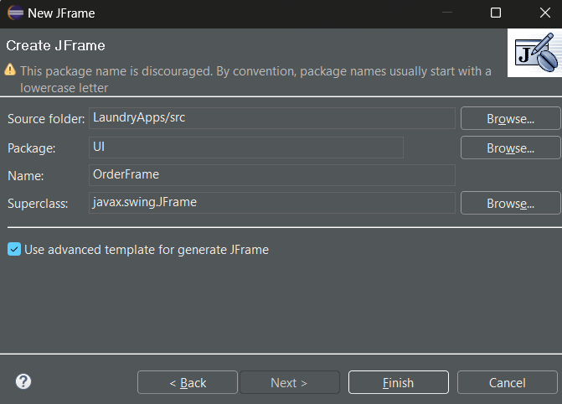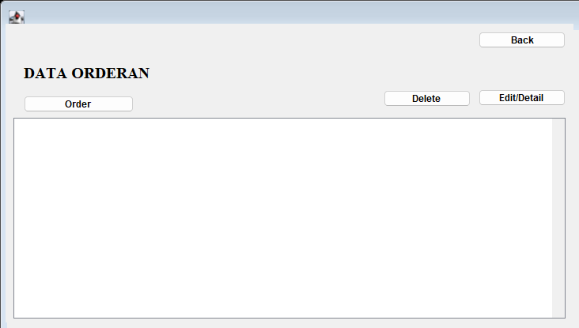lalu buat file baru pada package UI dengan nama **OrderFrame**

Tambahkan link penghubung saat menekan **tombol Order** ke UI OrderDetail

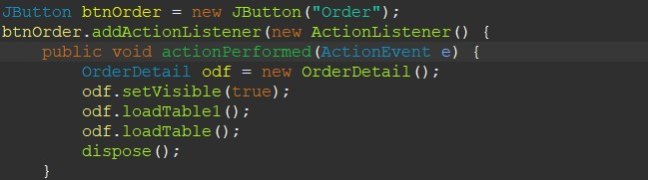

1. Kemudian buat juga UI **OrderDetail**

Setelah selesai membuat desainnya,buatkan kembali **tabel services** didalam UI OrderDetail dengan cara menambahkan i nisiasi ServiceRepo, loadtable,

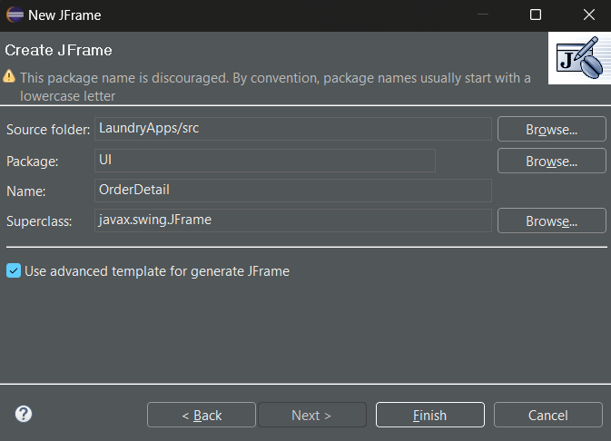 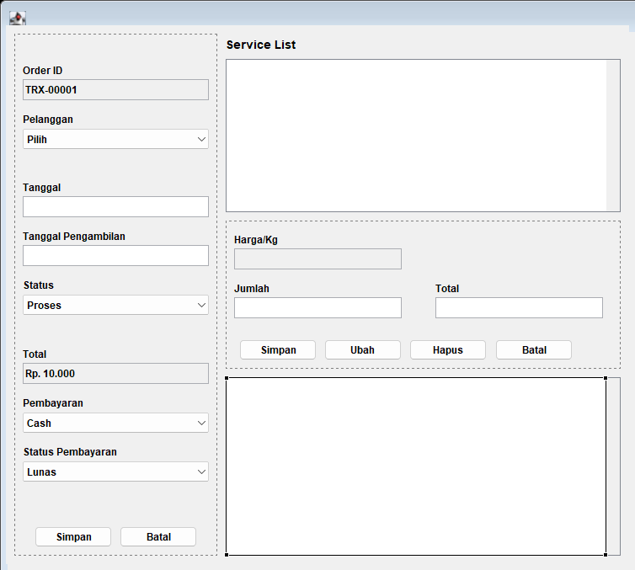

1. 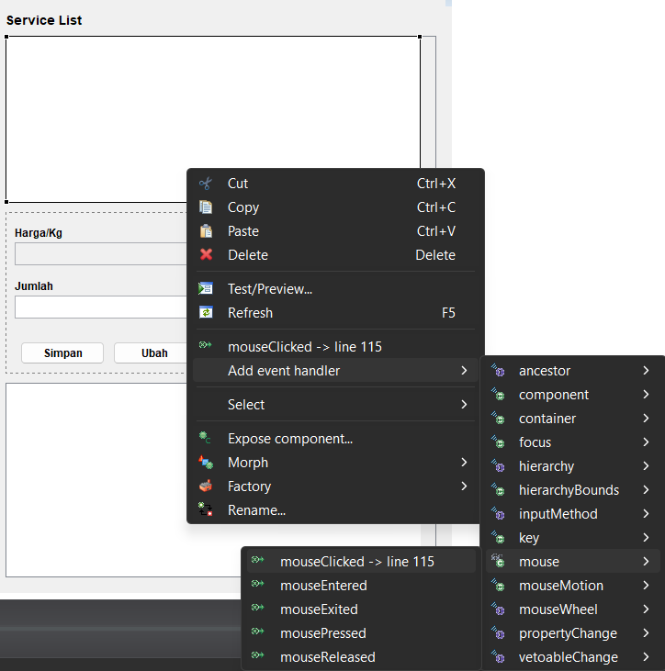Klik kanan table services tadi lalu tambahkan event **MouseClicked** agar ketika menekan suatu row pada tabel services, harga yang ada pada row tersebut akan di ambil pada jtextfield harga di bawahnya

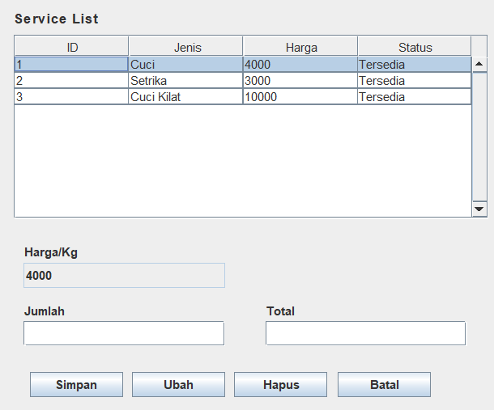

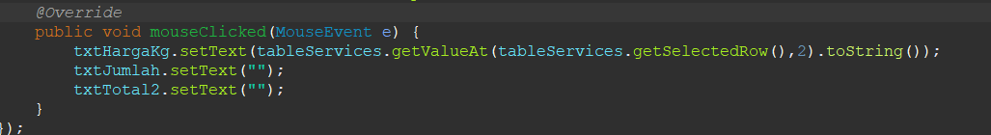

1. 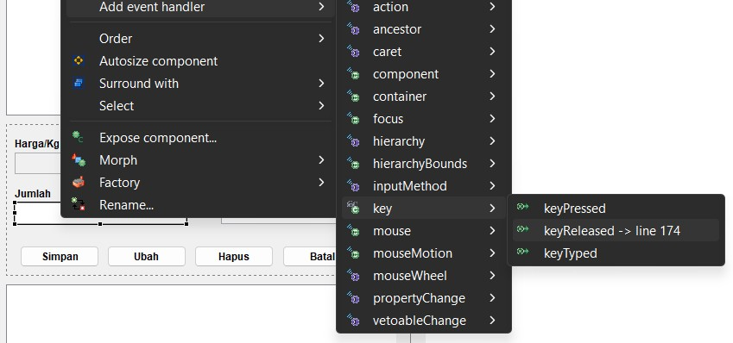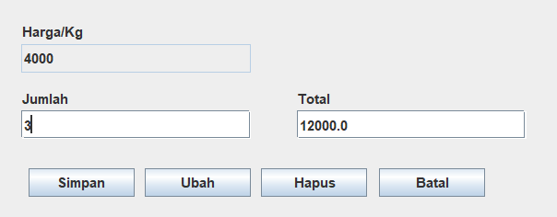Klik kanan jtextfeld Jumlah dibawahnya lalu tambahkan event **KeyRelease** agar ketika memasukkan suatu nilai integer akan memberikan output hasil perkalian jtextfeld harga dan jtextfield jumlah pada jtextfield total
2. 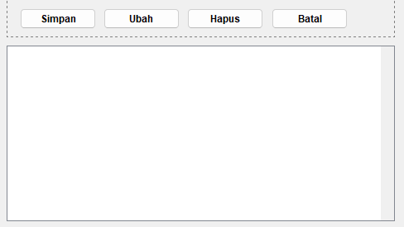Buat **CRUD** untuk UI OrderDetail agar bisa menggunakan tabel OrderDetails yang ada di bawah dengan cara

Membuat Class Interface OrderDDAO sebagai tempat menginisialisaikan perintah save, show, list, dan delete pada UI OrderDetail

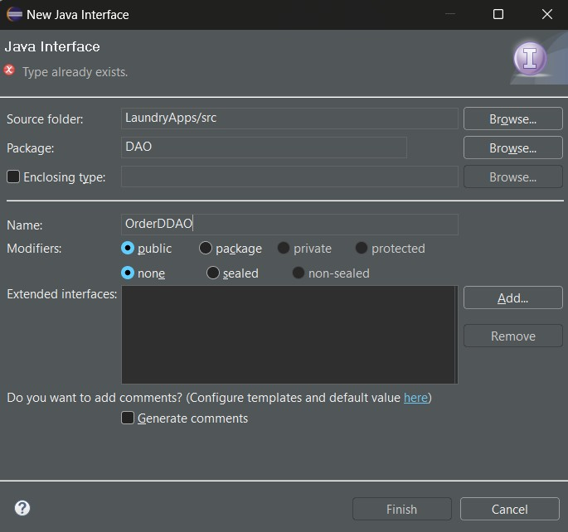 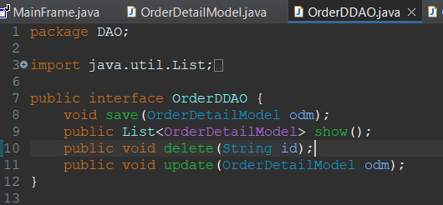

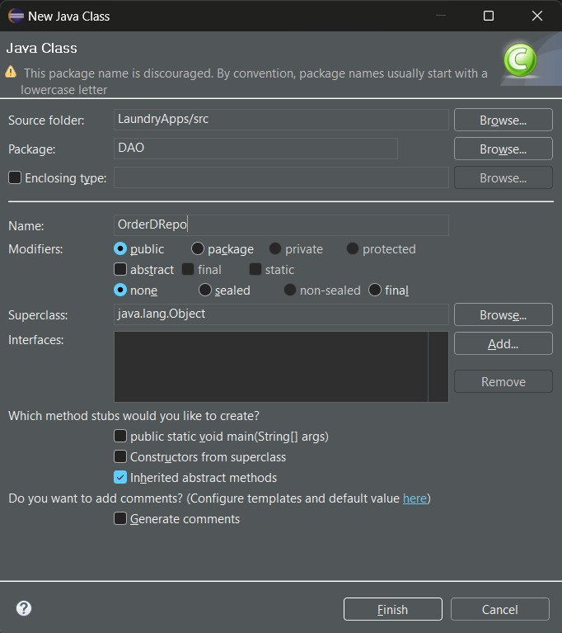Membuat Class OrderDRepo sebagai tempat menyimpan data yang diinput dari UI ke dalam Database Order_Detail, Dan juga seluruh kodingan agar perintah yang diinisiasika pada DAO sebel unya bekerja

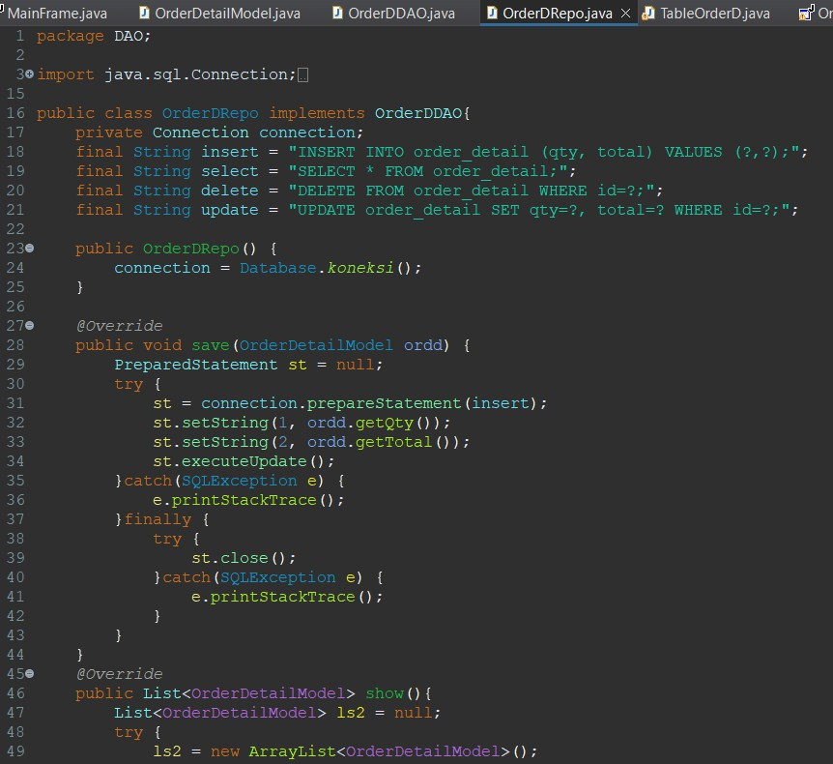

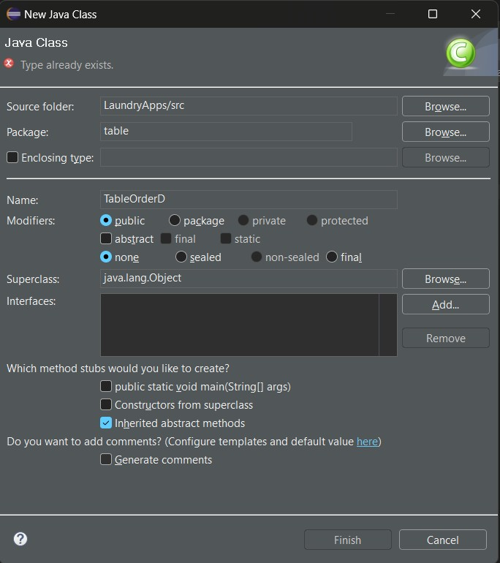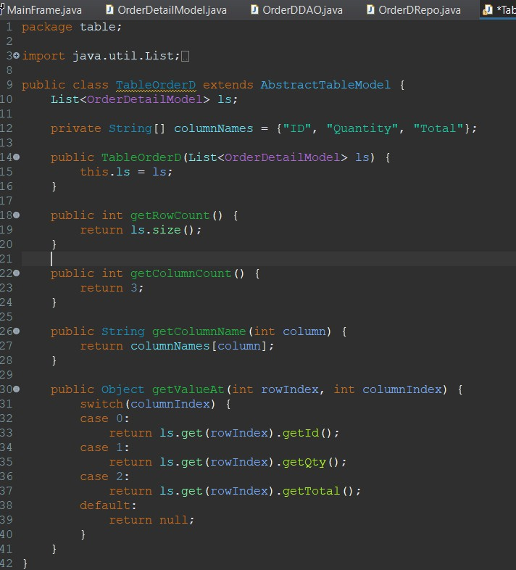Membuat Class TableOrderD sebagai Jtable yang akan dipanggil pada UI nantinya

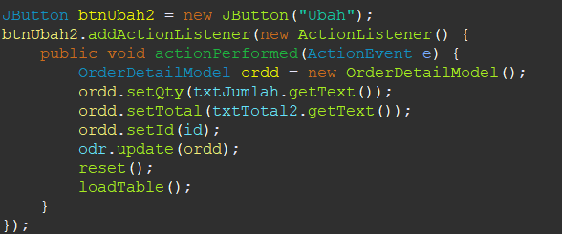Setelah semua langkah diatas selesai, Berikan perintah pada tombol Simpan, Ubah, dan Hapus yang ada pada UI OrderDetail

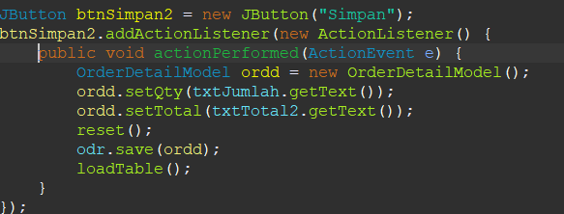

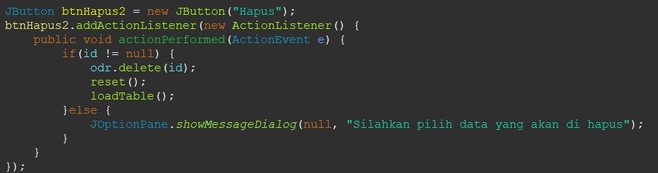

1. 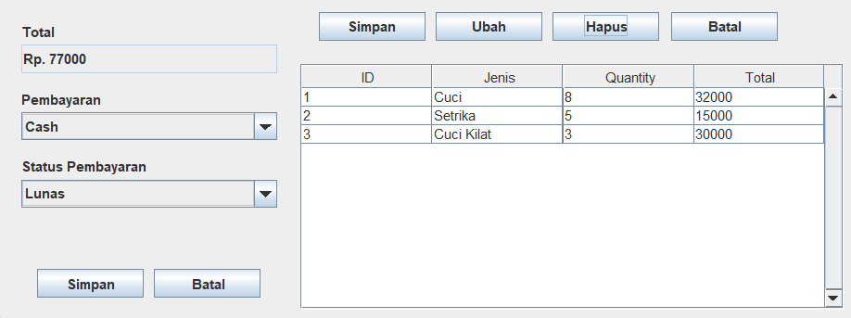Membuat suatu perintah agar menampilkan seluruh total OrderDetail pada total Order
2. 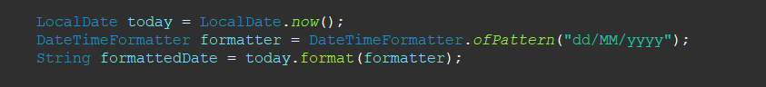Menambahkan tanggal saat pemesanan

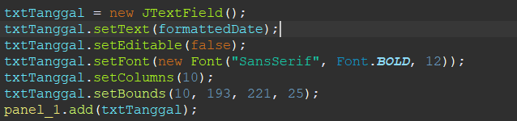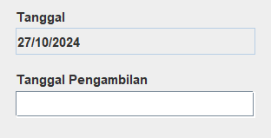

**HASIL PRAKTIKUM**

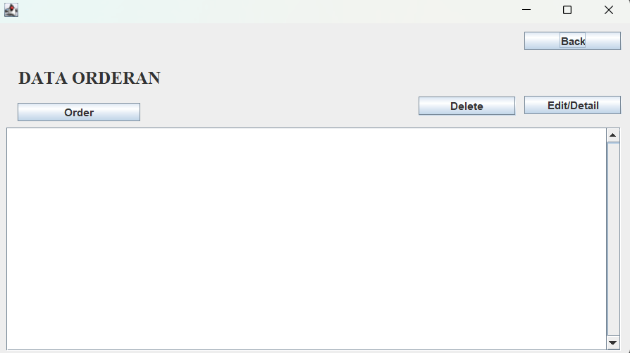**UI OrderFrame**

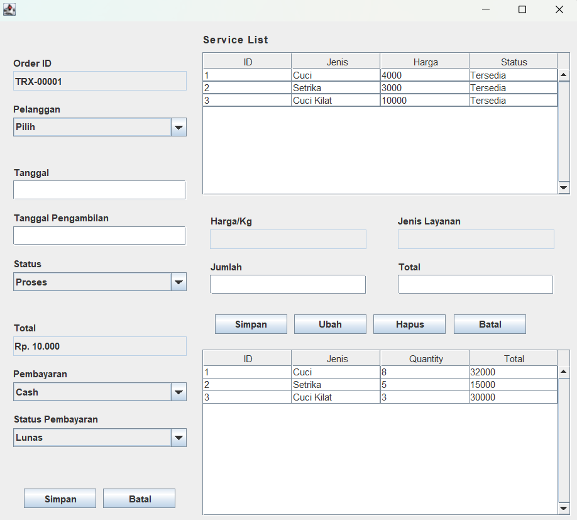**UI OrderDetail**

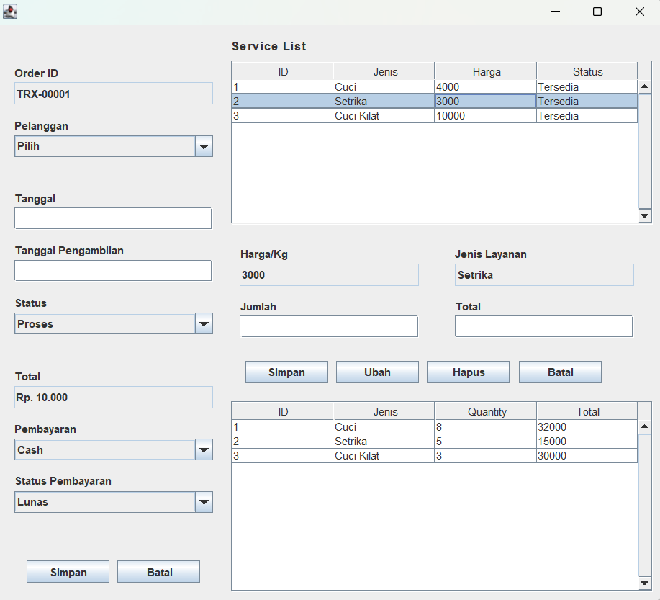**HASIL PRAKTIKUM**

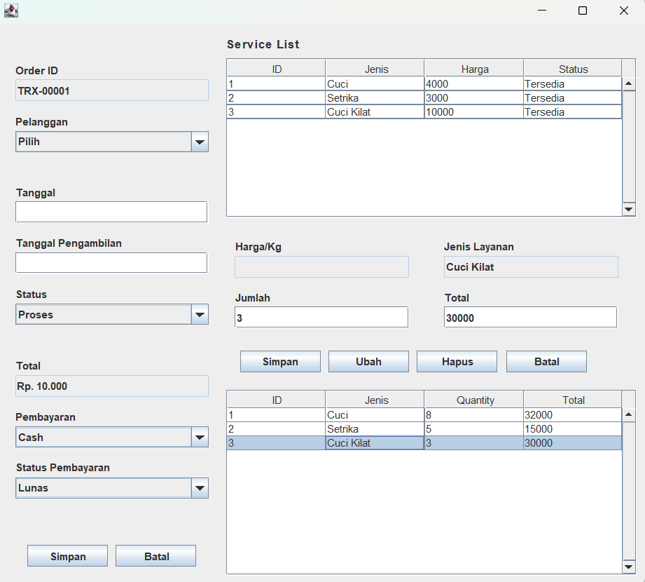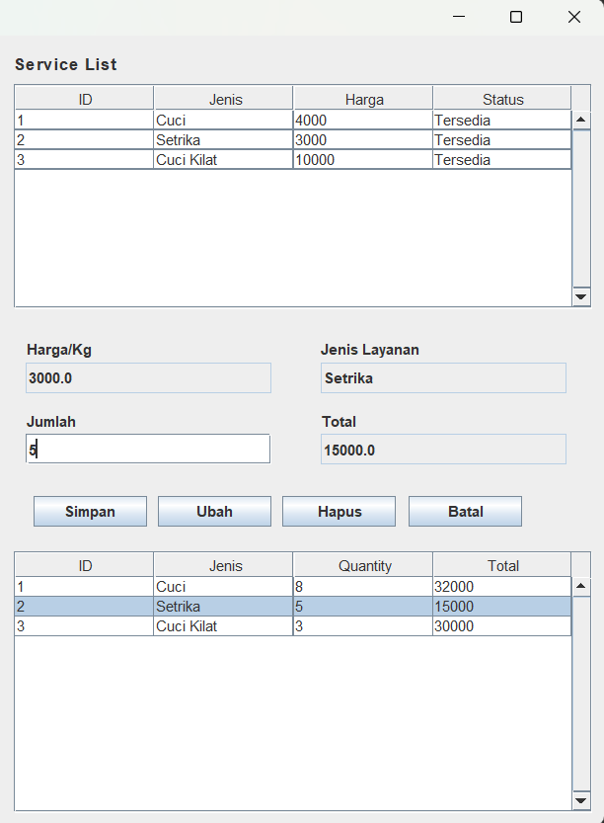

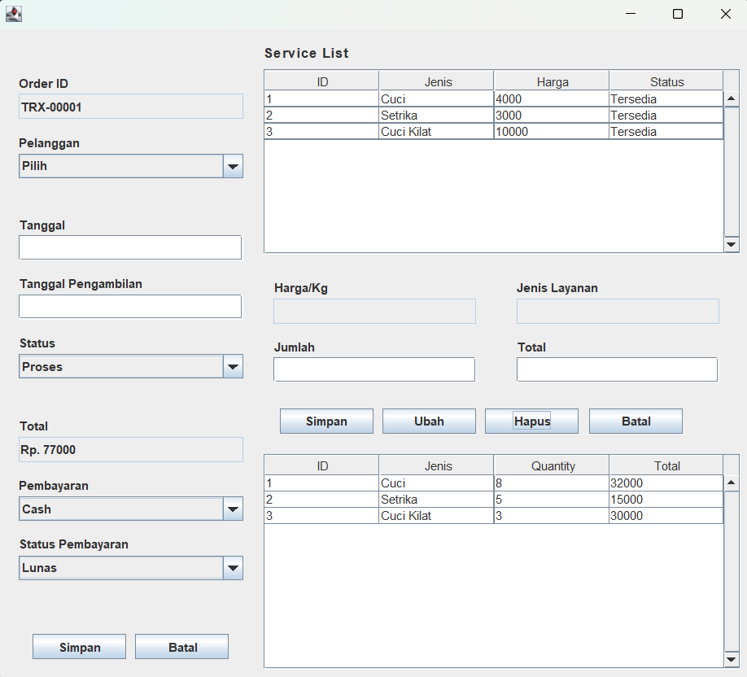**HASIL PRAKTIKUM**

